1. 核对学生个人信息
2. 登陆系统后会自动弹出确认界面，或点击信息查询-学籍卡片，核对个人信息。

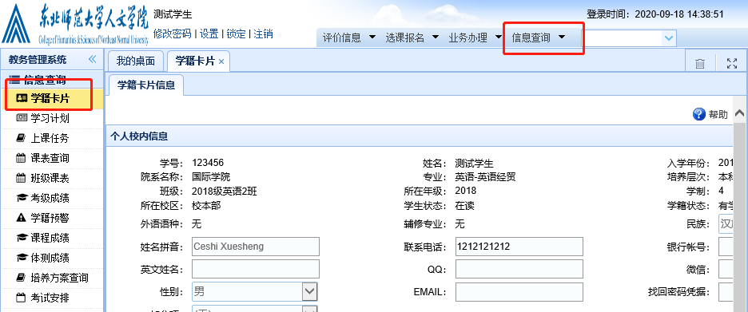

1. 需核对字段为：姓名、入学年份、院系名称、专业、专业方向（专业方向的显示跟在专业后面）、班级、所在年级、学生状态、学籍状态、民族、性别、证件号码、政治面貌

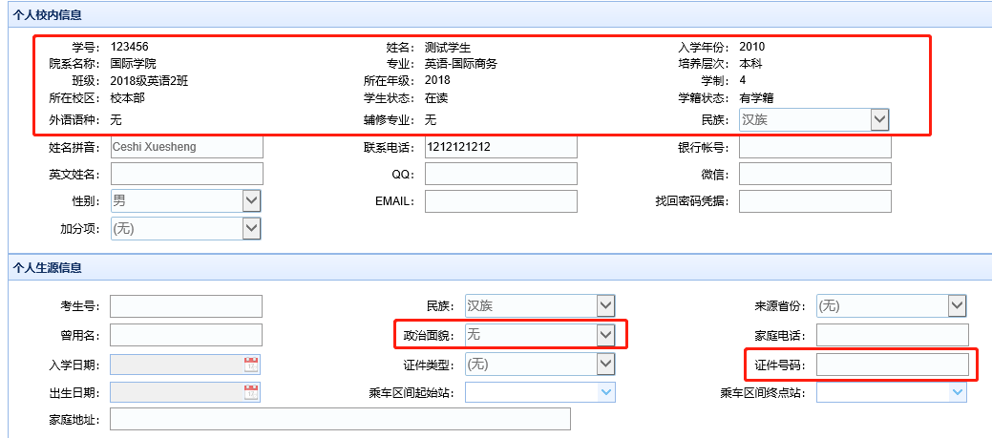

如个人信息有误，在业务办理、学籍变动中信息变动申请和学籍变动申请中提交。

院系名称、专业名称、所在年级、班级错误提交学籍变动申请

姓名、身份证号、政治面貌、民族、专业方向错误提交信息变动申请

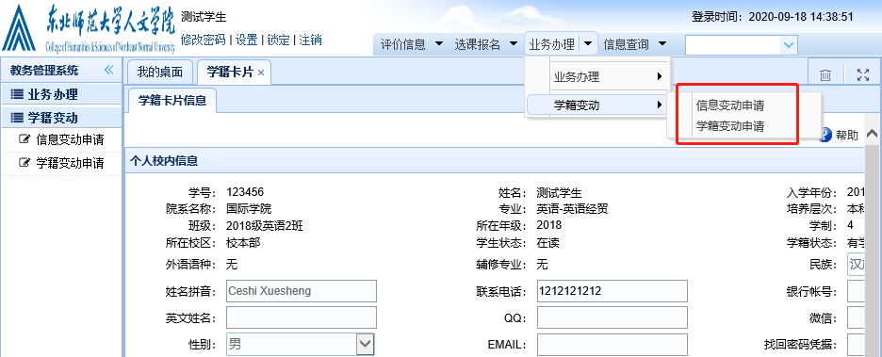

1. 核对以往成绩信息

1、登陆系统后会点击信息查询-课程成绩，学年学期选择全部，核对个人以往成绩。

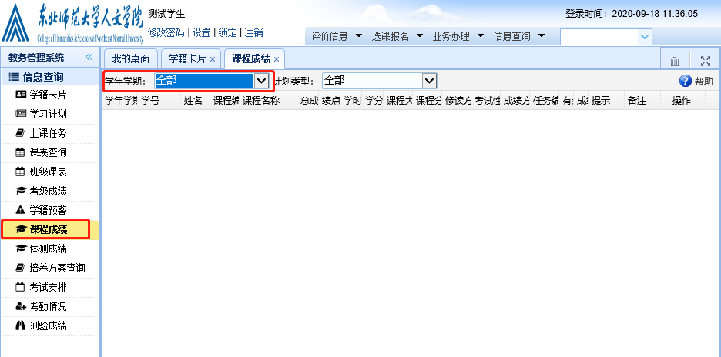

1. 如成绩信息有误，在业务办理中提交成绩复核申请

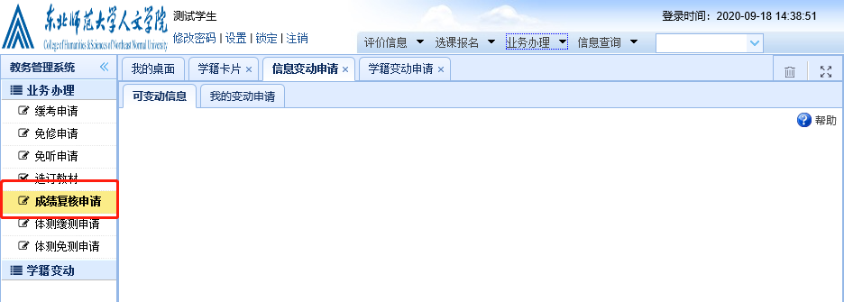

点击添加，选择学年学期，在要复合成绩的科目后面点击复核按钮

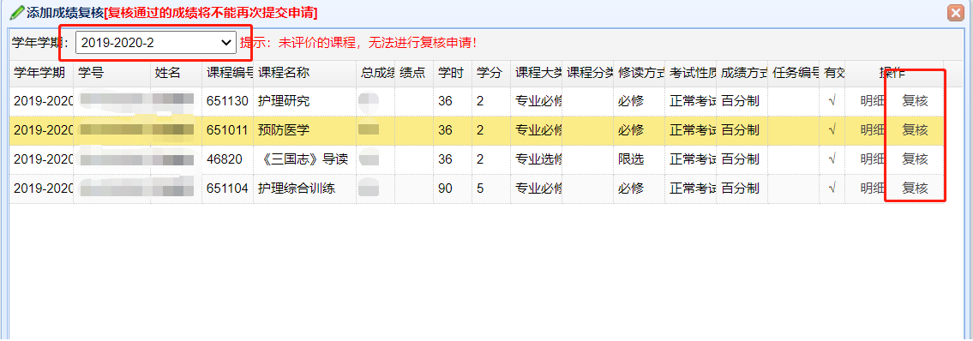

其中认定教师请输入0000001，选择旧系统成绩复核，填写原因说明提交申请。

